Нула – Откъде дойдоха и как се климатизират в Русия енергоефективните домове

Проблемът с недостига на жилища традиционно е един от най-актуалните въпроси в Русия. Осъзнавайки безперспективността на опитите за заселване на нуждаещите се във високи многоетажни сгради, руското правителство се е насочило към развитие на сектора на нискоетажни сгради. Осигуряването на разпръснатите нискоетажни сгради с комунални ресурси е по-сложно, отколкото изглежда. Решение на този проблем може да е внедряването на технологии за строителство и експлоатация на домове с нулево или с минимално потребление на енергия, така наречените „активни“ и „пасивни“ домове.
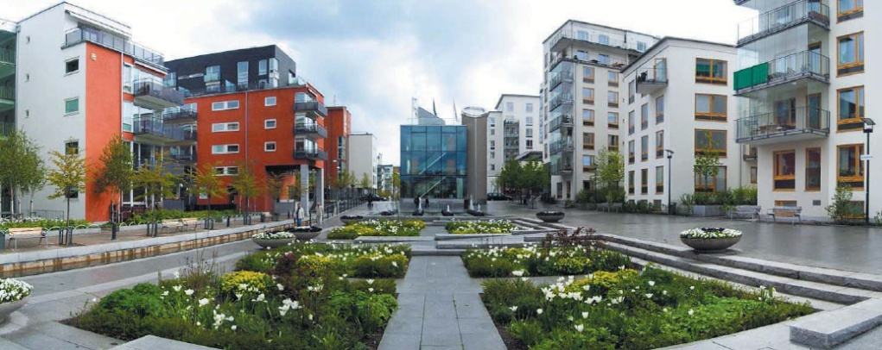

В Европа тази практика е много развита, като най-известното място с еко- сгради е районът Вобан в немския град Фрайбург. От 2000 г. насам в района живеят
повече от 4800 човека. Този и много други примери, като проекта BedZED във Великобритания и „Западният залив“ в Малмьо (Швеция), демонстрират поетия от Европейския съюз път към повишаване на енергоефективността в жилищния сектор. Тази посока е утвърдена с приетата през 2002 „Директива за енергийната ефективност на сградите“ (EPBD), както и с изменението към нулев разход на енергия, което се планира да бъде задействано на 31 декември 2018 г.
През последните години в Русия енергоефективни сгради се строят с добри темпове. Особено забележима стана тази тенденция след като през 2011 г. Министерството на регионалното развитие на РФ издаде Наредба №161. В този документ правителството на РФ и Министерството на регионалното развитие приемат система за класификация на сградите, която обаче се различава от европейската. В системата са приети различни класове енергоефективност: А, В++, В+, В, С, D, E. За разлика от Европа, в Русия показателите за енергоефективност не са точни, а относителни. Поради тази причина, в случай на получаване на определен клас в руската система, е нужно да се знаят нормите за енергопотребление на съответната сграда.
Пример за тази зависимост от нормите може да бъде един експериментален енергоефективен дом, построен в Москва. В тази сграда през отоплителния сезон се изразходват 85 кВт.ч/м2, което е два пъти по-малко от норматива и приблизително около два пъти по-малко от реалното потребление в стари тухлени сгради. В съответствие с държавните правила този дом получава клас „А“. Ако тази сграда се съди по европейските норми, разходът на енергия е пет пъти по-голям, отколкото следва.
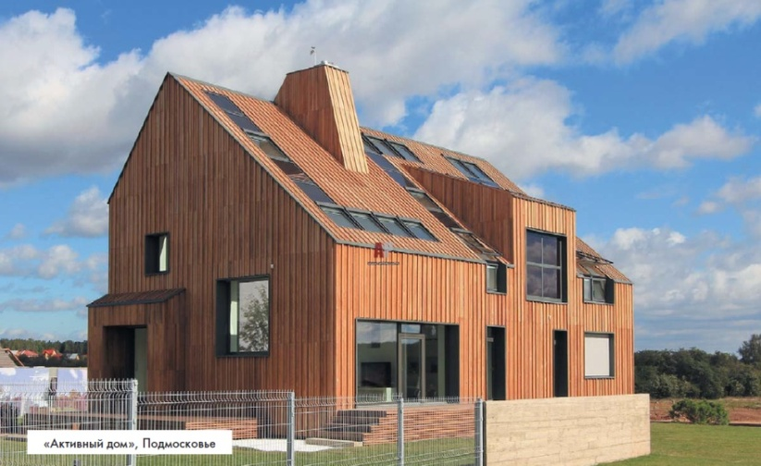
Един от най-често задаваните въпроси по темата за строителство на енергоефективни домове е дали е реалистично прилагането на строителни стандарти, които се използват в Европа, в суровите руски климатични условия. Мнението на някои специалисти е, че в съвременна Русия липсата на особен интерес към строителството на сгради от висок клас на енергоефективност не се дължи на суровия климат. Проблемът е, че руските електрически компании не са готови да закупуват електричество от домакинствата.
До момента на територията на страната са известни само два обекта, при чието проектиране, архитектите напълно са се придържали към нормите от „Пакета за проектиране на пасивни домове“ (PHPP), разработен от немския Институт за пасивни домове. Първият проект е осъществен през 2011 г. в Подмосковието, а вторият - в Южно Бутово (Москва), който през 2013 г. получава сертификат „Passive House”.
Проектът е реализиран със съвместните усилия на няколко европейски и руски компании. Поради отсъствието на възможност за предаване на енергия между домакинствата и енергийните оператори, на проектантите им се налага да ограничат мощностите на дома, за да се генерира само енергията, нужна за обезпечаване функционирането на дома. Някои от елементите на енергоефективните техники са изменени, за да бъдат ефикасни и в особените климатични условия в Русия. Например, за да функционират слънчевите батерии по време на снеговалеж, те са поставени, вместо на покрива, на стените на сградата. Също така, за да работят слънчевите водонагреватели по време на снеговалеж, е поставена система с обратен ефект, позволяваща не само получаването на гореща вода, но и качването й обратно. Важна роля в строителството играят и енергоспестяващи прозорци, които пропускат топлина вътре в къщата, но не я пропускат отново навън.
Съвременната практика на енергоефективното строителство в Русия съответства на развитието на това строителство през 80‘те години в Европа и света. Положителното е, че Русия има на разположение световния опит за строителство на сгради с повишена енергийна ефективност, както и серийно производство на всички нужни компоненти.

www.stroyka.ru

